**Критерии наркотической зависимости:**

1. Реализация зависимости позволяет избежать «синдрома отмены»

2. Увеличение дозы и кратности употребления наркотика, переход на внутривенный путь введения

3. Другие сферы жизни уходят на второй план (семья, учёба, работа, здоровье)

4. Реализация зависимости продолжается не смотря на негативные последствия (проблемы со здоровьем, с законом, в семье, на работе, во взаимоотношениях с людьми, материальной сфере)

5. Наличие жалоб окружающих (семья, близкие, друзья)

**Подростки с повышенным риском употребления наркотиков:**

1. Наследственная отягощённость (наличие синдрома зависимостей и/или других психических расстройств у ближайших родственников)
2. Подростки из дисфункциональных семей (часто болеющие дети, неполные семьи, конфликтные отношения в семье, родители, злоупотребляющие алкоголем и/или ПАВ)
3. Признаки аутоагрессии или неудовлетворённости собой (самопорезы, татуировки), наличие вредных привычек (курение, употребление алкоголя)
4. Агрессивное, дерзкое, конфликтное поведение, отсутствие чувства дистанции, демонстративность, протестные реакции
5. Отсутствие положительных интересов и увлечений, нарушение дисциплины в школе, низкая успеваемость
6. Наличие асоциальных тенденций (совершение правонарушений, уходы из дома)

**Признаки употребления наркотиков**

1. **Косвенные признаки употребления наркотиков:**
2. Не характерные ранее перепады настроения, раздражительность, немотивированная агрессия, замкнутость, пассивность, избегание общения с родными, отчуждение
3. изменение круга общения; появление новых знакомых, которые остаются не известными для родителей



1. появление «секретов», паролей, подозрительных звонков, «конспирация», уходы из дома
2. снижение успеваемости в школе, исчезновение прежних интересов и увлечений
3. частые жалобы на недомогание (гриппоподобное состояние, мышечные боли, лихорадка)
4. **постоянно требуются деньги**, исчезают из дома или «теряются» ценные предметы (телефоны, игровые приставки, спортивный инвентарь и т.д.)



1. циничность или пессимистичность суждений, неадекватная критичность, пренебрежение внешним видом и моральными нормами
2. ложь, оправдания
3. обнаружение пакетиков, «мундштуков», лекарств, шприцев, бензиновой зажигалки, фольги, пипеток, странный запах от одежды
4. изменение ритма жизни (например, дневной сон и ночное бодрствование), непоследовательность или неадекватность поступков, жалобы со стороны окружающих (учителей, соседей, общих знакомых), отказ от обращения к врачу или тестирования

11. **обязательно должны присутствовать признаки из нескольких пунктов (!)**

В более отдалённом периоде при прогрессировании наркотической зависимости:

1. тематические татуировки (паук, старик Хоттабыч, мак, комар и т.д.)

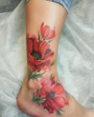

1. опыт нахождения в местах лишения свободы
2. заболевания, ассоциированные с употреблением наркотиков: тромбофлебиты, эндокардит, порок сердца, гепатит С, ВИЧ, туберкулёз, остеомиелит, цирроз печени, панкреатит и т.д.
3. ухудшение проходимости поверхностных вен вследствие тромбозов, «дорожки» и «колодцы» в проекции вен и паховой области
4. ужимки, вертлявость, манерность
5. оживление при разговоре на тему зависимостей
6. капризность, претенциозность, перепады настроения, грубые манипуляции окружающими, лживость, изворотливость и другие проявления деградации личности
7. паразитический образ жизни
8. нарастание психоорганического синдрома
9. **Прямые признаки употребления наркотиков: клиническая картина состояния интоксикации (одурманивания), состояния абстиненции или психотического состояния**

Обращаем внимание на признаки угнетения, спутанности или помрачения сознания, ориентировку в месте, времени и собственной личности, двигательное и речевое возбуждение или заторможенность, адекватность поведения, доступность продуктивному контакту, эмоциональные реакции, фон настроения, наличие или отсутствие бреда, галлюцинаций, суицидальных мыслей, странных или нелепых высказываний, запах от одежды, волос и изо рта, окраску кожных покровов и склер, ширину зрачков и реакцию на свет, частоту дыхания и пульса, АД, расстройства координации.

1. **Лабораторные данные (определение наркотиков в моче, антител к наркотикам)**

Средний возраст начала употребления наркотиков- 15-16 лет. Нацеленность врача-педиатра на выявление признаков употребления наркотиков подростком поможет сократить его путь обращения к врачу-наркологу, что оптимизирует прогноз своевременного лечения. Постановка правильного диагноза в ситуации одурманивания, синдрома отмены или психотического расстройства вследствие употребления наркотического вещества может спасти жизнь подростку.

**Термин «наркотик» включает 3 аспекта:**

* Медицинский аспект: наркотик- это психотропное вещество, которое вызывает сильную зависимость, разрушает физическое и психическое здоровье, приводит к деградации личности и преждевременной смерти.
* Юридический аспект: немедицинское использование наркотиков является незаконным. Хранение и распространение наркотиков предусматривает уголовную ответственность и суровое наказание.
* Социальный аспект: употребление наркотиков приводит к очевидным негативным последствиям (проблемы со здоровьем (физические и душевные страдания, острые и хронические психические расстройства, деградация личности), разрушение контактов с окружающими (конфликты в семье, утрата друзей и близких, проблемы с учёбой и на работе), проблемы с законом и лишение свободы).

**Наркотики:**

1. Вызывают зависимость
2. Приводят к распаду семьи, конфликту с обществом, отчаянию и одиночеству
3. Способствуют распространению инфекционных заболеваний (ВИЧ, вирусный гепатит В,С)
4. Разрушают здоровье, сокращают жизнь
5. Вызывают деградацию личности
6. Немедицинское использование наркотиков- НЕЗАКОННО

**

**ОБУЗ «Ивановский областной наркологический диспансер»**

153000 г. Иваново, ул. Смирнова, д. 39

**Детско-подростковое отделение**

г. Иваново, ул. Постышева, д. 54/1

Телефон: 37-46-55

(по вопросам консультаций и лечения)

**Центр профилактики зависимостей**

ул. Красных зорь, д. 29/2 (по вопросам профилактики и методической помощи)

* vk.com/narkodisp37
* http://narkodisp.ru

**ОБУЗ**

**«Ивановский областной наркологический диспансер»**

**Памятка для врачей-педиатров по раннему выявлению наркозависимых подростков**

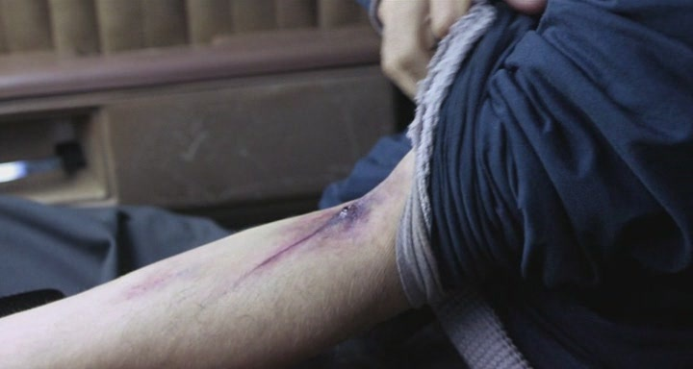

**г. Иваново**

**2020 г.**